ОЖОГИ

- держите детей подальше от горячей плиты, пищи, утюга, открытого огня, пламени свечи, костров;
- устанавливайте кастрюли и сковородки ручками вовнутрь плиты, блокируйте регуляторы газовых горелок;
- убирайте в недоступные для детей места легковоспламеняющиеся жидкости, спички, свечи, зажигалки, петарды;
- убирайте длинные скатерти, т.к. ребенок может дернуть за край и опрокинуть горячую пищу на себя;
- оберегайте ребенка от солнечных ожогов, солнечного и теплового «удара».
УДУШЬЕ

- нельзя давать маленьким детям еду с косточками или семейками;

- нельзя отвлекать ребенка во время еды – смешить, играть и т.д.

Ежегодно по причине неумышленной травмы или несчастного случая погибает более 1 млн. детей
(более 100 детей в час)

ПАДЕНИЕ С ВЫСОТЫ

- не разрешайте детям «лазить» в опасных местах (лестничные пролеты, крыши, гаражи, стройки и др.;

- устанавливайте надежные ограждения, решетки на ступеньках, лестничных пролетах, окнах и балконах;

- не ставьте около открытого окна стулья табуреты.

ПОМНИТЕ-
открывающиеся окна и балконы должны быть недоступны детям, противомоскитная сетка не спасает и создает ложное чувство безопасности!

УТОПЛЕНИЕ

- необходимо научить детей правилам поведения на воде и ни на минуту не оставлять их без присмотра вблизи водоемов;

- обязательно используйте детские спасательные жилеты при всех вариантах отдыха на открытой воде;

- надежно закрывайте колодцы, ванны, бочки, ведра с водой, т.к. дети могут утонуть даже в небольшом количестве воды менее чем за две минуты.

ОТРАВЛЕНИЯ

- запрещается давать ребенку лекарственные препараты без назначения врача;

- нельзя хранить в бутылках для пищевых продуктов ядовитые вещества, медикаменты, отбеливатели, кислоты;

- яды бывают опасны не только при заглатывании но и при вдыхании, попадании на кожу, одежду, в глаза.

ПОРАЖЕНИЯ ЭЛЕКТРИЧЕСКИМ ТОКОМ

- необходимо закрывать электрические розетки специальными защитными накладками – дети могут получить серьезные повреждения, воткнув пальцы или какие-либо предметы в них;
- электрические провода (особенно обнаженные) должны быть недоступны

ДОРОЖНО-ТРАНСПОРТНЫЙ ТРАВМАТИЗМ

- нельзя разрешать детям играть возле дороги;
- при перевозки ребенка в автомобиле необходимо использовать специальные кресла и ремни безопасности;
- при езде на велосипеде необходимо использовать защитные приспособления: шлемы, наколенники и др.

Многих серьезных травм можно избежать, если родители будут внимательно следить за своими детьми и заботиться о том, чтобы их окружение было безопасным.
Взрослые обязаны предупреждать возможные риски и ограждать детей от них!

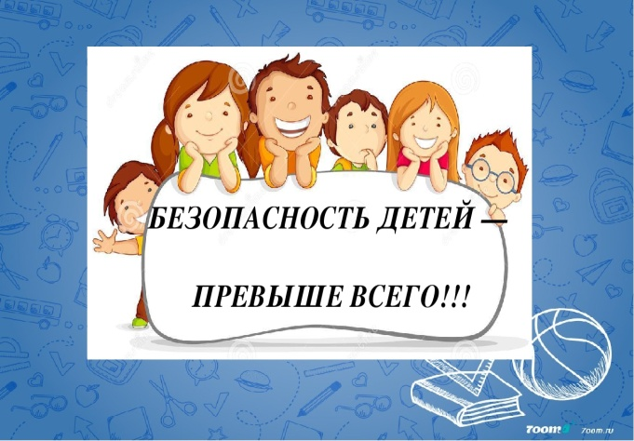

ГБУ «ОСРЦН (г. Тверь)»
Отделение по работе с семьей и детьми

ГБУ «Областной социально-реабилитационный центр
для несовершеннолетних
(г. Тверь)»

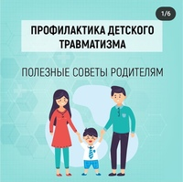

г. Тверь – 2020г.

